الإجابة النموذجية و سلم التنقيط
الإجابة النموذجية لموضوع مقترح لامتحان شهادة البكالوريا | المدة : 03 ساعات ونصف
اختبار في مادة: التاريخ الشعب: علوم تجريبية/ رياضيات / تقني رياضي | دورة: 2009

محاور الموضوع | عناصر الإجابة | العلامة
محاور الموضوع | عناصر الإجابة | مجزأة | المجموع
الموضوع الأول
التاريخ
الجزء الأول: ( 6 نقاط)
1– شرح ما تحته خط في النص :
 | – العالم الثالث : مصطلح سياسي ، اقتصادي واجتماعي يضم الدول حديثة العهد بالاستقلال. | 0.50
 | – منظمة الأمم المتحدة : هيئة أممية تأسست عام1945، تضم الدول المستقلة مقرها نيويورك تعمل على تحقيق الأمن والسلم في العالم. | 0.50 | 02.00
 | – مجلس الأمن : الجهاز التنفيذي في هيئة الأمم المتحدة يتكون من 15 عضوا 5دائمون و10 ينتخبون لمدة سنتين . | 0.50
 | – حق الفيتو: امتياز تتمتع به الدول دائمة العضوية في مجلس الأمن بالامتناع أو الاعتراض على أي قرار صادر منه. | 0.50
 | 2– تعريف الشخصيات :
 | – احمد سوكارنو : قاد كفاح شعبه من أجل الاستقلال .أول رئيس لاندونيسيا المستقلة.ترأس مؤتمر باندونغ1955. من أبرز مؤسسي حركة عدم الانحياز. | 0.75  0.75
 | – جوزيف بروز تيتو : رئيس جمهورية يوغسلافيا.من ابرز قادة الحركة الشيوعية في العالم ، ومن مؤسسي حركة عدم الانحياز. | 0.50 | 2.75
 | – دوايت ايزنهاور : سياسي وعسكري أمريكي .قائد الحلف الاطلسي سنة1949. رئيس الولايات المتحدة الامريكية 1953-1961. أنهى الحرب الكورية1953.صاحب المشروع الذي يحمل إسمه.
 | – فيدال كاسترو : رئيس كوبا منذ1959، أطاح بحكم الديكتاتور باتيستا مقيما نظاما شيوعيا في الجزيرة .عرفت فترته أزمةكوبا1962. | 0.75
 | 3– التوقيع على الخريطة  الو.م.أ – روسيا – بريطانيا – فرنسا – الصين | 5×0.25 | 01.25

محاور الموضوع | عناصر الإجابة | العلامة
محاور الموضوع | عناصر الإجابة | مجزأة | المجموع
 | الجزء الثاني: (4 نقاط)
المقدمة | نجاحات الثورة الجزائرية بعد مؤتمر الصومام، وانعكاسات ذلك على الاستعمار الفرنسي. | 0.50 | 0.50
العرض | 1– مظاهر النجاح العسكري والديبلوماسي للثورة بعد عام1956  أ – النجاح العسكري :
 | – توسيع دائرة الثورة لتشمل مختلف مناطق الوطن . | 0.25
 | – البناء الهيكلي لجيش التحرير الوطني وضبط المسؤوليات. | 0.25
 | – إنشاء قيادتين للعمليات العسكرية:  * القيادة الشرقية في غار الدماء بتونس.  *القيادة الغربية في وجدة بالمغرب. | 0.25
 | – تقسيم التراب الوطني إلى 6 ولايات عسكرية . | 0.25 | 01.50
 | ب : النجاح الديبلوماسي
 | – مواصلة عرض القضية الجزائرية في المحافل الدولية . | 0.25
 | – تكثيف النشاط الإعلامي للتعريف بالثورة الجزائرية وفضح السياسة الاستعمارية وإثارة الرأي العام الفرنسي ضد أشكال الإبادة المرتكبة في الجزائر. | 0.25
2 – رد فعل الاستعمار تجاه الثورة .
أ : الرد العسكري
 | – تكثيف العمليات العسكرية وإنشاء خطوط الأسلاك المكهربة . | 0.50
 | – إنشاء المحتشدات ومراكز التعذيب . | 0.25
 | – تطبيق سياسة الأرض المحروقة وتجنيد العملاء. | 0.25
 | ب : الرد السياسي |  | 01.50
 | – إنشاء القوة الثالثة من العملاء . | 0.25
 | – تظليل الرأي العام العالمي بالتعتيم الإعلامي . | 0.25
الخاتمة | لم تفلح سياسة القوة والبطش ولا سياسة الإغراء في اجهاض الثورة الجزائرية. | 05.0 | 0.50

خريطة العالم : 5 دول دائمة العضوية في مجلس الأمن
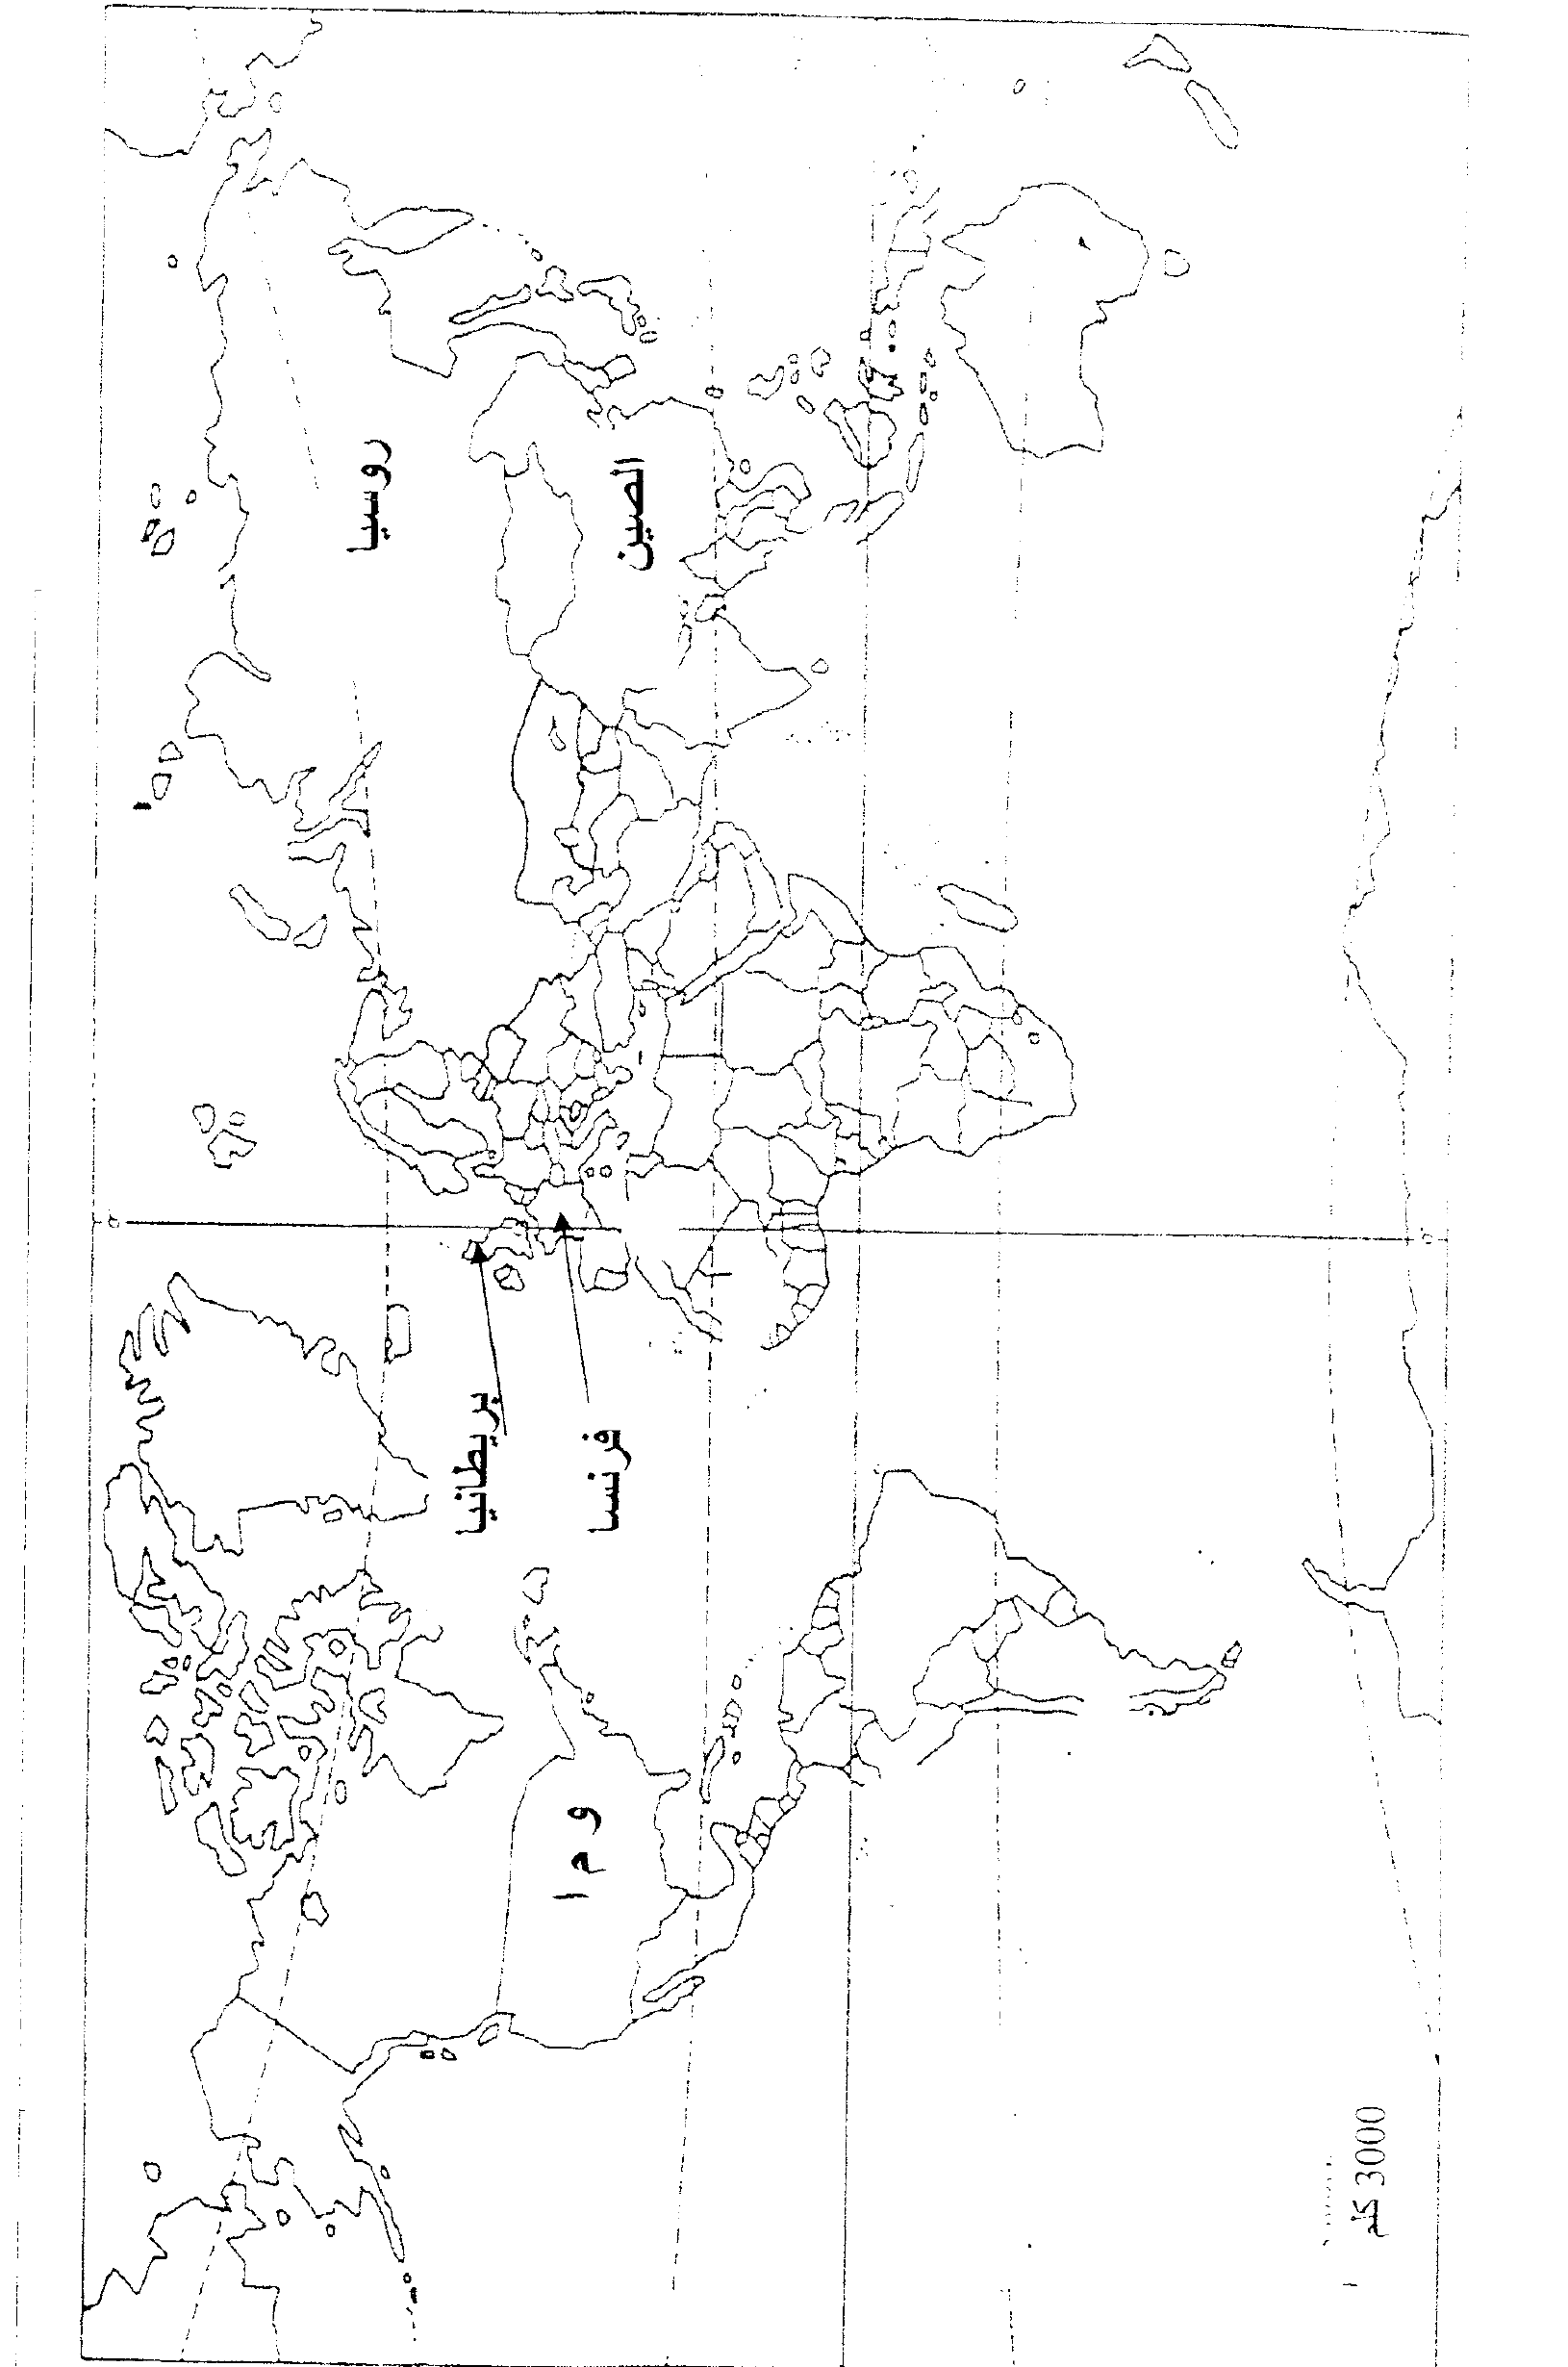

محاور الموضوع | عناصر الإجابة | العلامة
محاور الموضوع | عناصر الإجابة | مجزأة | المجموع
الجغرافيا
الجزء الأول:( 6 نقاط)
1– شرح ما تحته خط في النص :
 | –التكنولوجيا :هي أعلى درجات التطور العلمي والمقصود بها علم التقنيات المطبقة في مختلف المجالات . | 0.75
 | –الأسواق العالمية : الفضاءات المسخرة لتداول جميع السلع ( بيع ، شراء ومقايضة) وعقد الصفقات التجارية. | 0.75 | 02.50
 | –الشركات : مؤسسات متخصصة متعددة المجالات ، وفي أنشطة مختلفة | 0.50
 | –الفوائد : القيم المالية الناتجة عن بيع منتوج معين أو استثمار في مجال ما | 0.50
 | 2– التعليق على الدائرة النسبية :
 | – هيمنة الولايات المتحدة الأمريكية على مجال البحث العلمي بأكثر من 3/1 النسبة العالمية (34%)، خصصت 34 ملياردولارسنة2005 . | 0.50
 | – المرتبة الثانية .الاتحاد الأوربي بأكثر من 5/1 النسبة العالمية(24% لمجموع 15 دولة).يخصص ما نسبته 2.5% من ميزانية دوله. | 0.50 | 02.50
 | – احتلال اليابان لوحده المرتبة 3 عالميا بنسبة22% ، يخصص 3.1% من ميزانيته للبحث العلمي . | 0.50
 | – لا تمثل كل الدول النامية إلا 22% فقط من النسبة العالمية | 0.50
 | –هيمنة العالم المتطور على مجال البحث والتطوير بنسبة78% و لا تتعد نسبة العالم المتخلف 22% | 0.50
 | 3– التوقيع على خريطة العالم  الو.م.أ  المانيا  اليابان  جنوب افريقيا | 0.25  0.25  0.25  0.25 | 01.00

محاور الموضوع | عناصر الإجابة | العلامة
محاور الموضوع | عناصر الإجابة | مجزأة | المجموع
 | الجزء الثاني :(4 نقاط)
المقدمة | الأهمية الإستراتيجية للتكتلات الاقتصادية في ظل التطورات الدولية الراهنة | 0.50 | 0.50
 | 1– دور التكتل في تحقيق القوة الاقتصادية للإتحاد الأوربي:
 | – مضاعفة الوزن الاقتصادي للاتحاد. | 0.25
 | – تحقيق مشروع الاندماج الاقتصادي والسياسي. | 0.50 | 01.50
 | – مواجهة منافسة الدول الكبرى. | 0.50
 | – تحقيق فضاء السلام والرفاهية في أوربا( أحد أقطاب الثالوث العالمي ومركزا من مراكز القرار.) | 0.25
العرض | 2– المعيقات التي واجهت التكتل :
 | – ضيق المساحة مقارنة بالسكان. | 0.25
 | – الافتقار إلى المواد الأولية خاصة موارد الطاقة. | 0.50
 | – الفوارق الاقتصادية والاجتماعية بين الدول الأعضاء. | 0.25 | 01.50
 | – عدم احترام مبدأ الأفضلية. | 0.25
 | – المنافسة الخارجية خاصة الولايات المتحدة واليابان. | 0.25
الخاتمة | على الرغم من المعيقات التي تواجه الاتحاد الأوربي إلاّ أنّ الإرادة تغلبت وتحققت آمال وطموحات شعوب أوربا. | 0.50 | 0.50

خريطة العالم : توقيع الدول: و م أ –ألمانيا- اليابان- جنوب إفريقيا
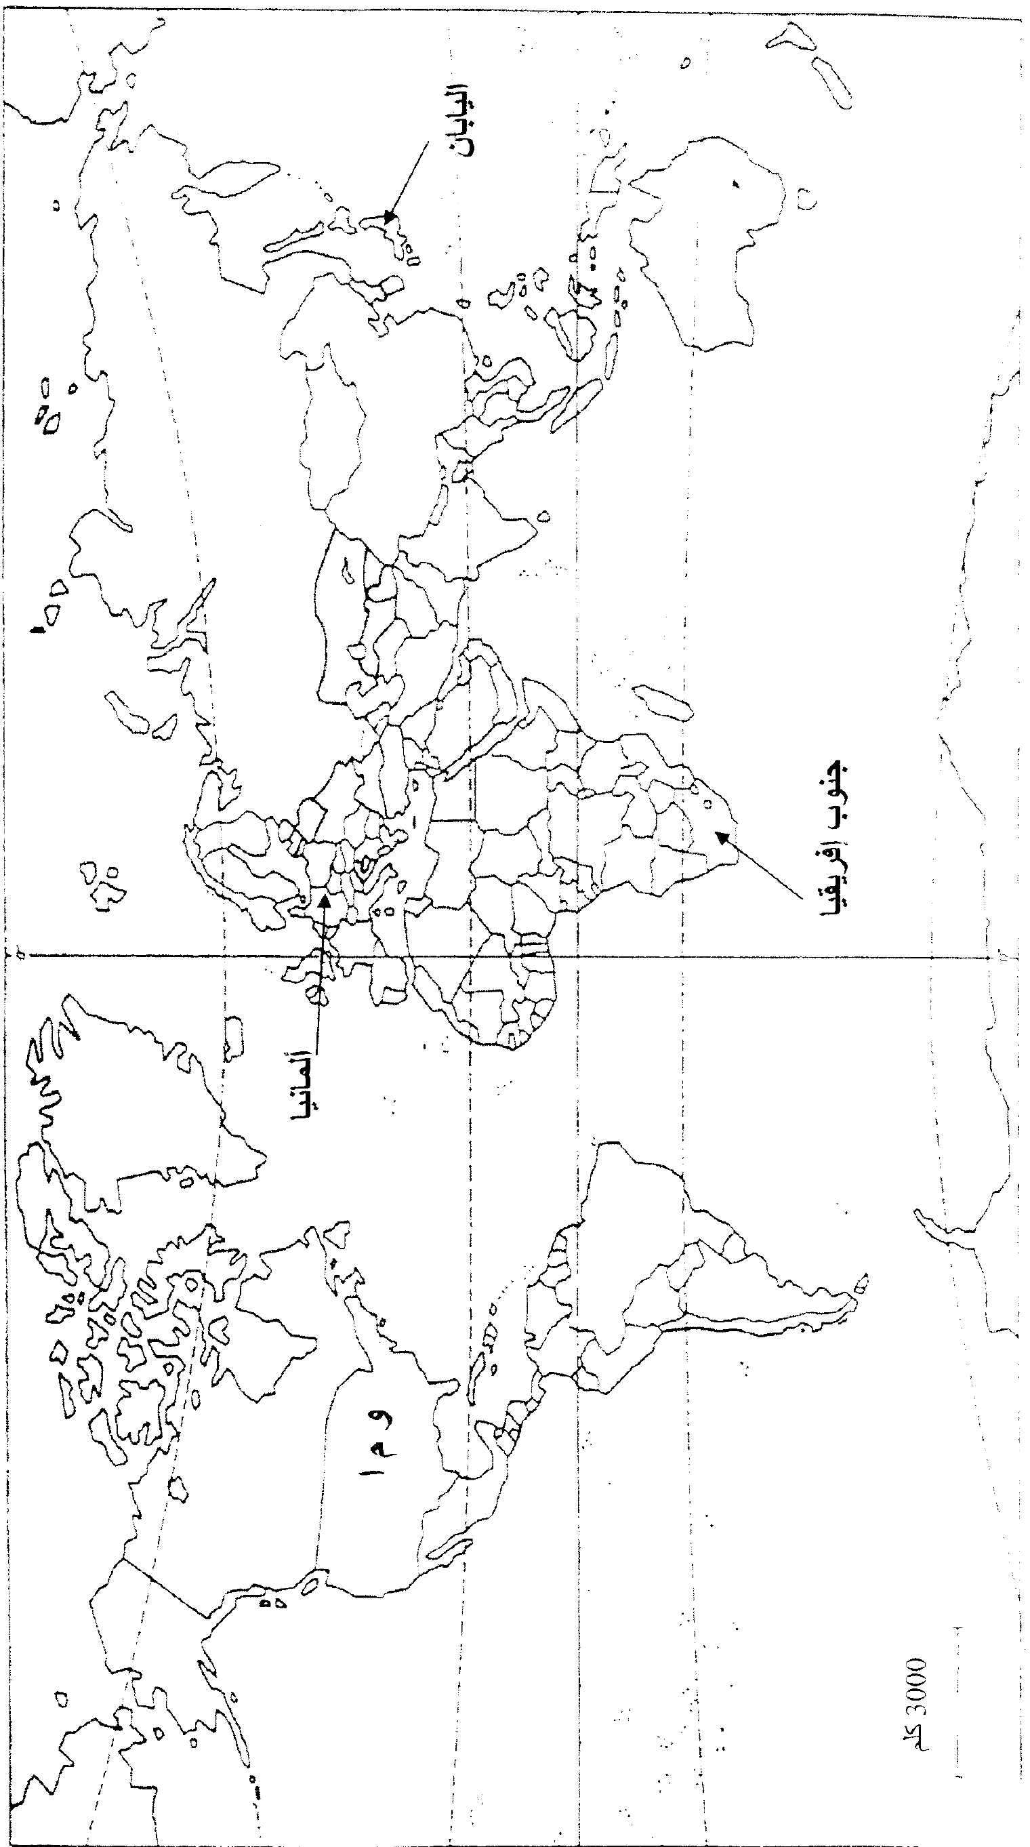

محاور الموضوع | عناصر الإجابة | العلامة
محاور الموضوع | عناصر الإجابة | مجزأة | المجموع
الموضوع الثاني
التاريخ
الجزء الأول( 6 نقاط)
1* شرح ما تحته خط :
 | – سباق التسلح :السياسة العسكرية المنتهجة من طرف المعسكرين بهدف التفوق في المجال العسكري لمختلف أنواع الأسلحة من توفير الردع العسكري. | 0.50
 | – عملاء:الخونة الموالين للعدو | 0.50 | 02.00
 | – الحرب الباردة : صراع ايديولجي بين المعسكر الشرقي الشيوعي بزعامة الاتحاد السوفيتي وغربي رأسمالي بزعامة الولايات المتحدة الأمريكية. | 0.50
 | – النظام العالمي الجديد :سياسة تبنتها الولايات المتحدة بعد سقوط الاتحاد السوفيتي لغرض الهيمنة والاستغلال والتحكم الأحادي في تسيير شؤون العالم. | 0.50
 | 2* تعريف الشخصيات :
 | – هواري بومدين : قائد أركان جيش التحرير الوطني خلال الثورة . وزير الدفاع بعد الاستقلال. رئيس دولة من1965-1976 فرئيس جمهورية حتى 1978/12/27. | 0.75
 | – جواهر لال نهرو : رئيس المؤتمر الوطني الهندي.وزير أول من 1947إلى 1964 .من أقطاب حركة عدم الانحياز | 0.75
 | – ميخائيل غورباتشوف" آخر رؤساء الإتحاد السوفيتي1985-1991 . مهندس تفكيك الاتحاد السوفيتي. حاصل على جائزة نوبل للسلام . | 0.50 | 02.50
 | – رونالد ريغن : رئيس الولايات المتحدة الأمريكية 1981_1989.صاحب فكرة حرب النجوم . وقع مع الاتحاد السوفيتي على معاهدة تدمير الصواريخ النووية | 0.50
 | 3* التوقيع على الخريطة | 6×0.25 | 1.50

محاور الموضوع | عناصر الإجابة | العلامة
محاور الموضوع | عناصر الإجابة | مجزأة | المجموع
 | الجزء الثاني (4نقاط)
المقدمة | انهيار المعسكر الشيوعي وتفكك الإتحاد السوفياتي فرض القوة الأمريكية المطلقة على العالم | 0.50 | 0.50
 | 1 – ملامح النظام الدولي الجديد :
 | – تهميش دور الإتحاد السوفياتي في العلاقات الدولية | 0.25
العرض | – تهميش المنظمات العالمية والإقليمية | 0.50 | 01.5
 | – غزو الو.م.أ واحتلالها العديد من المناطق في العالم (العراق 2003 ، أفغانستان 2001 ...) | 0.50
 | – الدعم اللاّمتناهي للكيان الصهيوني | 0.25
 | 2 – مؤسساته الفاعلة:
 | – الاقتصادية : صندوق النقد الدولي، البنك العالمي، منظمة التجارة العالمية الشركات الاحتكارية | 0.50 | 01.50
 | السياسية : هيئة الأمم المتحدة | 0.50
 | العسكرية : حلف الشمال الأطلسي | 0.25
 | الإعلامية : وكالات الأنباء ، الانترنت | 0.25
الخاتمة | عانت الشعوب الضعيفة في ظل القطبية الأحادية ما لم تعانيه في ظل القطبية الثنائية. | 0.50 | 0.50

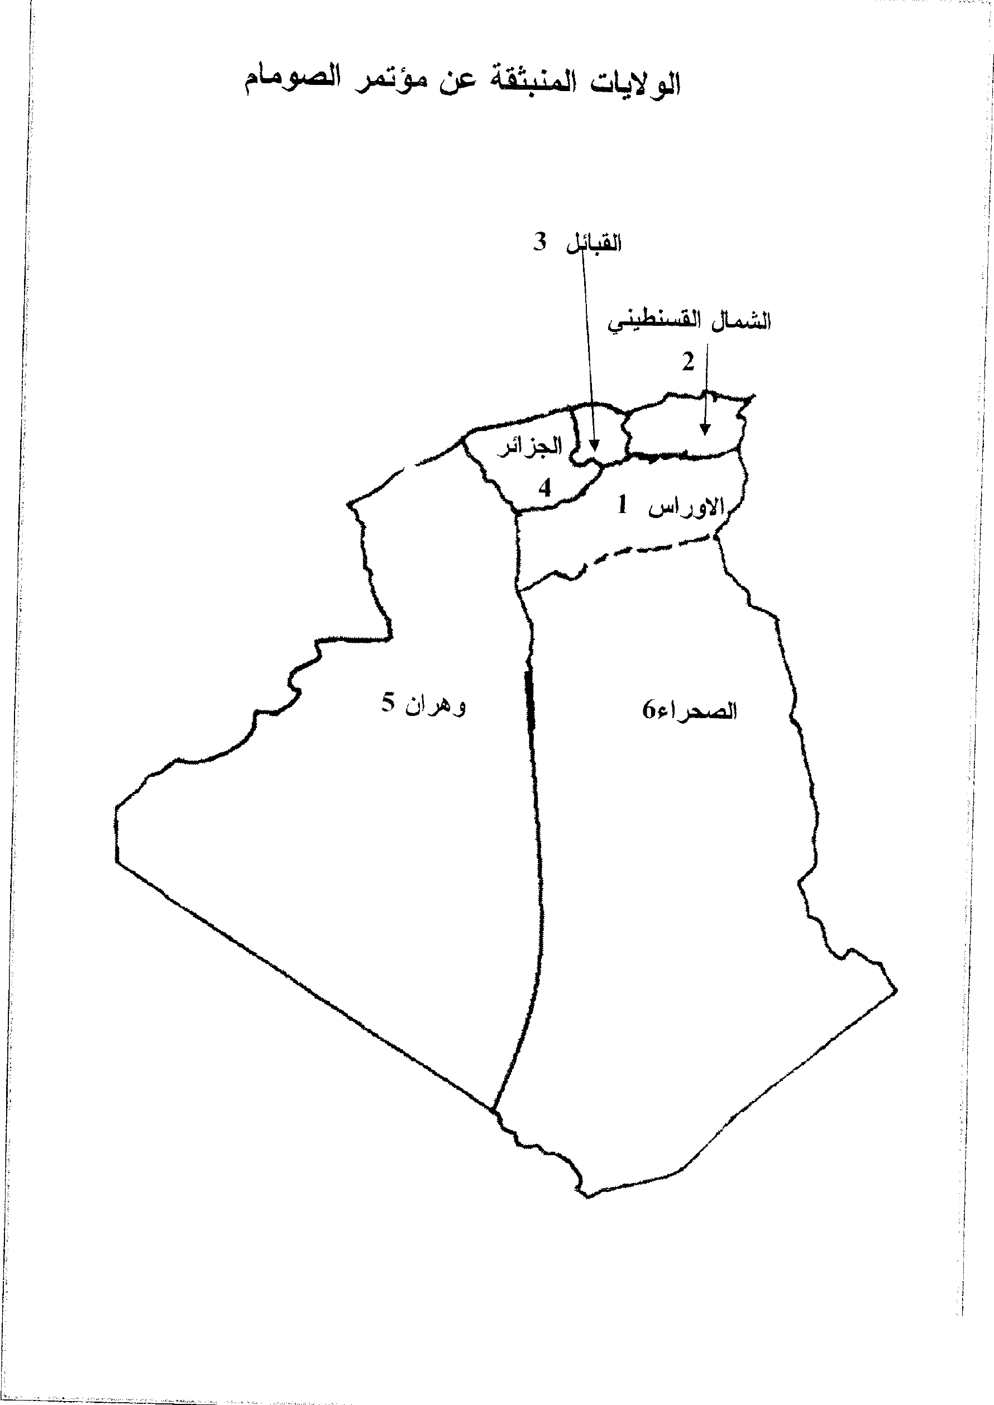

محاور الموضوع | عناصر الإجابة | العلامة
محاور الموضوع | عناصر الإجابة | مجزأة | المجموع
الجغرافيا
الجزء الأول (6نقاط)
1* شرح ما تحته خط:
 | –الاتحاد الأوربي : تكتل اقتصادي سياسي ثقافي اجتماعي، ظهر بموجب معاهدة روما 1957 ويبلغ تعداد دوله حاليا 27 دولة أوربية. | 0.75
 | – الاندماج :سياسة تبناها الاتحاد الأوربي لتحقيق الوحدة الشاملة | 0.50 | 02.50
 | – النموالاقتصادي: مؤشر كمي يقيس عملية الغنى(الثراء) لبلد معين خلال فترة زمنية محدودة. | 0.75
 | –الفضاء الجغرافي:الامتداد الجغرافي للاتحاد الأوربي الذي تقدر مساحته بحوالي 3 مليون كلم² | 0.50
 | 2*التوقيع على الخريطة | 6×0.25 | 01.50
 | 3* التعليق على الرسيم:
 | – ارتفاع مساهمة الاتحاد الأوربي عالميا في قطاع الخدمات 26 %نتيجة: | 0.75
 | – التكتل الاقتصادي بين دول الاتحاد. | 0.25 | 02.00
 | – تنوع الأنشطة الخدماتية. | 0.25
 | – ارتفاع مساهمة الاتحاد الأوربي في قطاعي الزراعة والصناعة عالميا | 0.75
 | الجزء الثاني (4نقاط)
المقدمة | التقدم والتخلف بين الإرث التاريخي والهيمنة. | 0.50 | 0.50
 | 1– عوامل التفاوت بين الشمال والجنوب:
 | – الاستعمار (استفادة الشمال واستنزاف خيرات الجنوب) | 0.50
 | – الاستقرار السياسي في الشمال وانعدامه في الجنوب. | 0.25
العرض | – التحكم في التكنولوجيا في الشمال والضعف في الجنوب. | 0.25 | 01.50
 | – نجاح السياسات الاقتصادية في الشمال وفشلها في الجنوب. | 0.25
 | – طبيعة العلاقات الاقتصادية بين الشمال والجنوب (غير عادلة) | 0.25

